Tisková zpráva Praha, 25. srpna 2016

Do startu unikátního závodu Linde Ještěrka Cup 2016 zbývá 10 dní

Již za deset dní odstartuje společnost Linde Material Handling, přední evropský dodavatel manipulační techniky a skladových řešení, 9. ročník oblíbeného závodu řidičů vysokozdvižných vozíků Ještěrka Cup 2016. Napínavé zápolení ještěrkářek a ještěrkářů, vystoupení populární skupiny Sto zvířat a další doprovodný program si diváci budou moci užít v sobotu 3. září
od 8.30 do 17.00 hod. na Letenské pláni.

Již příští sobotu se uskuteční jedinečné mistrovství, na němž při plnění netradičních úkolů poměří svoje „ještěrkářské“ umění nejlepší řidičky a řidiči vysokozdvižných vozíků z celé republiky. Cit pro přesnou a bezpečnou manipulaci, rychlost a stoprocentní soustředění – všechny tyto pro dobrého ještěrkáře nezbytné schopnosti prověří u soutěžících velmi náročné a originální disciplíny, které všem přítomným divákům zaručí napínavou a zábavnou podívanou. Řidiči, kteří v soutěži obsadí medailové pozice, se v září navíc zúčastní světového mistrovství Stapler Cup v německém Aschaffenburgu.

„Ještěrka Cup je součástí naší dlouhodobé podpory bezpečného provozu vysokozdvižných vozíků a další manipulační techniky ve vnitrozávodové dopravě. Závod je ale zajímavým zážitkem nejen pro řidiče, ale i pro jejich fanoušky a diváky z řad široké veřejnosti a každoročně je o akci velký zájem, což nás v Linde MH velmi těší,“ říká Ing. Martin Petřík, vedoucí oddělení marketingu Linde Material Handling Česká republika.

Pro návštěvníky bude po celý den připraven také bohatý doprovodný program. Diváci si tak vedle znamenitých výkonů soutěžících budou moci vychutnat například thajské masáže, pro milovníky pohybu bude připravena horolezecká stěna, děti si budou moci zařádit na nafukovacích atrakcích či trampolíně a k dispozici bude i mnohé další vyžití. Ve 14 hodin pak rozezvučí svoje nástroje oblíbená hudební skupina Sto zvířat. Adrenalinová podívaná vyvrcholí pokusem o pokoření loňského rekordu v hodu míčem do basketbalového koše pomocí vysokozdvižného vozíku.

Průvodkyní celého závodu bude známá moderátorka Lucie Výborná. Linde Ještěrka Cup 2016 se koná v sobotu 3. září 2016 od 8.30 do 17.00 na Letenské pláni u stadionu Sparty. Akce je pro všechny návštěvníky zdarma.

Foto:
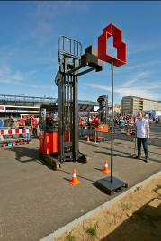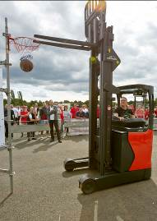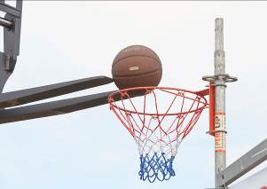

Základní informace o Linde Material Handling GmbH
Linde Material Handling GmbH je součástí KION GROUP AG, patří mezi největší světové výrobce vysokozdvižných a skladových vozíků a je lídrem na evropském trhu. Dnes navíc společnost nabízí své know-how, získané během desítek let vývoje a výroby elektrických pohonných systémů, vnějším zákazníkům pro širokou škálu jejich aplikací. Jako mezinárodní společnost má Linde Material Handling výrobní a montážní závody ve všech důležitých regionech po celém světě, vlastní globální prodejní a servisní síť s pobočkami ve více než 100 zemích. V roce 2015 zaměstnávala Linde Material Handling cca 14.500 zaměstnanců na celém světě a její obrat činil 3,4 miliardy eur.
Základní informace o Linde Material Handling Česká republika s.r.o.
Linde MH je komplexní dodavatel manipulační techniky a logistických řešení. Dodává nízkozdvižné a vysokozdvižné vozíky, náhradní díly, regály a regálové systémy na míru, poskytuje autorizovaný servis vozíků a komplexní služby poradenství v oblasti manipulační techniky, navrhuje optimalizaci flotily a logistická řešení. Na českém trhu působí od roku 1990, avšak historie společnosti se datuje již od roku 1904. Od roku 2006 je divize Material Handling součástí skupiny KION Group. Hustá síť prodejních a servisních poboček plně pokrývá celé území České republiky – Linde MH disponuje 14 prodejními místy a více než dvěma desítkami servisních míst. Společnost Linde MH ČR je certifikována pro systém managementu dle EN ISO 9001:2008, EN ISO 14001:2004 a BS OHSAS 18001:2007.

Pro více informací kontaktujte:

Linde Material Handling Česká republika s.r.o.
Ing. Martin Petřík
Vedoucí oddělení marketingu
tel.: +420 271 078 233
e-mail: martin.petrik@linde-mh.cz
www.linde-mh.cz

Crest Communications a.s.

Andrea Pitronová
Account Director
tel.: +420 222 927 111
e-mail: andrea.pitronova@crestcom.cz
www.crestcom.cz

